Tisková zpráva
Jako první do Producentské síně slávy vstoupí na MFF Karlovy Vary Jiří Ježek,
producent snímků Báječná léta pod psa nebo Dědictví aneb Kurvahošigutntag
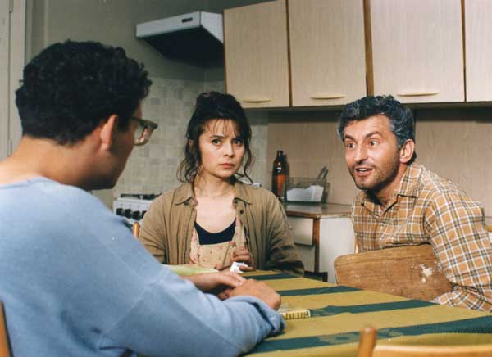
Libuše Šafránková a Ondřej Vetchý ve filmu Báječná léta pod psa (1997)
producenta Jiřího Ježka a režiséra Petra Nikolaeva
Úspěšné filmy devadesátých let Černí baroni, Tankový prapor, Dědictví aneb Kurvahošigutntag, Šakalí léta, Kolja či Báječná léta pod psa spojuje ve funkci producenta či vedoucího produkce jediné jméno - Jiří Ježek. Ikonu českého producentství ocení Asociace producentů v audiovizi (APA) na letošním 56. ročníku MFF Karlovy Vary v rámci své nově otevřené Producentské síně slávy. Producent Jiří Ježek převezme ocenění v Karlových Varech z rukou předsedy APA Vratislava Šlajera hned na začátku festivalu v neděli 3. července v Grandhotelu Ambassador Národní dům. Po zhruba třiceti letech fungování nezávislého filmového producentství v Čechách začíná APA oceňovat ty, kteří se zasloužili o jeho rozvoj a dosáhli se svými projekty významných úspěchů. Slavnostního předávání se zúčastní i režisér Jan Hřebejk, který s Ježkem spolupracoval na filmu Šakalí léta. Medailon Jiří Ježek: https://youtu.be/jUz_wq8z3dI
"Producentství má v Česku dlouholetou tradici a je hybnou silou naší audiovize. Považujeme za důležité zdůrazňovat význam nezávislých producentů. Současná úspěšná generace by ale nemohla dělat svou práci bez přínosu předchozích generací. Proto jako profesní organizace budeme každý rok připomínat jednoho kolegu, který se významnou měrou podílel nebo podílí na dobrém jménu producentské profese. Jako první do síně slávy nemohl vstoupit nikdo jiný než legenda Jiří Ježek,“ uvedl předseda APA Vratislav Šlajer.
Před tím, než dnes dvaasedmdesátiletý Jiří Ježek založil vlastní společnost Space Films, působil od 70. let v Krátkém filmu. Zde se podílel na výrobě více než stovky hraných a dokumentárních titulů. Téměř všechny filmy, které vznikly v jeho soukromé společnosti, se zařadily do první desítky nejnavštěvovanějších filmů v českých kinech. Přímo jako producent je mimo jiné podepsán pod snímky Dědictví aneb Kurvahošigutntag (1992) v režii Věry Chytilové, Šakalí léta (1993) Jana Hřebejka nebo Báječná léta pod psa (1997), k jejichž režii Ježek oslovil Petra Nikolaeva. Jako producent se podílel na dokumentu Hlasy dětí (Voices of the Children) o dětech přeživších pobyt v koncentračním táboře Terezín, který získal v roce 1999 prestižní cenu Emmy za nejlepší historický dokument.
„Filmový producent je velmi složitá profese, která obsahuje všechno - být dobrý psycholog, taktik, dramaturg, ekonom, nesmí se bát, musí umět jednat s lidmi všech profesí, těch dělnických, ale i s umělci, musí být zodpovědný při hospodaření s financemi svými i ostatních. Těch věcí je celá řada a dodnes se o náplni práce producenta mezi laickou veřejností ani filmaři tolik neví,“ řekl producent Jiří Ježek. Ten byl zároveň historicky prvním předsedou APA založené v roce 1994, která sdružovala první nezávislé producenty, a sehrál tak důležitou roli při transformaci státního filmu do soukromého sektoru. „V dnešní době je APA prestižní organizace, která sdružuje řadu filmových profesionálů ze všech filmových oblastí včetně reklamy. V době, kdy jsem tam byl já, ještě nebylo tolik producentů ani společných zájmů. Dnes v České republice nemůže film fungovat bez státní podpory, není to zboží. Budoucnost kinematografie je v rukou producentů, kteří vybírají zajímavé látky, ale záleží i na tom, jak se bude chovat stát, jaká tu bude podpora audiovize,“ dodal jeden z nejúspěšnějších českých producentů Ježek.
Společnost Space Films, kterou založil producent Jiří Ježek je označována jako první soukromá nezávislá produkční a distribuční společnost, která byla po roce 1989 v Československu založena. Zatímco ve 30. letech zde fungovaly desítky firem, které se věnovaly natáčení filmových děl, během druhé světové války zabrali filmový průmysl Němci, po ní byl zestátněn a jediným možným producentem filmů do pádu komunistického režimu byl samotný stát. Pozice nezávislého producenta zanikla a o její znovuobnovení se zasloužil právě Jiří Ježek, který obstarával výrobu prvního soukromého porevolučního filmu Tankový prapor. Snímek z roku 1991 se stal s celkovou návštěvnostní 2,5 milionů diváků nejnavštěvovanějším snímkem devadesátých let. Jiří Ježek se se svými kolegy zaměřoval na producentské a distributorské aktivity či výkonnou produkci, tedy samotnou výrobu filmu. Vytvářel také koprodukce s jinými subjekty a společně se svými kolegy se stali i průkopníky porevolučního filmového marketingu. Obsáhlé služby i know-how v oblasti audiovizuálního průmyslu poskytovali dalším režisérům či producentům. Ježkova společnost spolupracovala i s BBC či ITV.
APA – Asociace producentů v audiovizi
Martina Reková, martina.rekova@4press.cz, +420 731 573 993
Národní 28, Praha 1
www.asociaceproducentu.cz

